向五里甸子镇人民政府申请政府信息“特快专递”式样
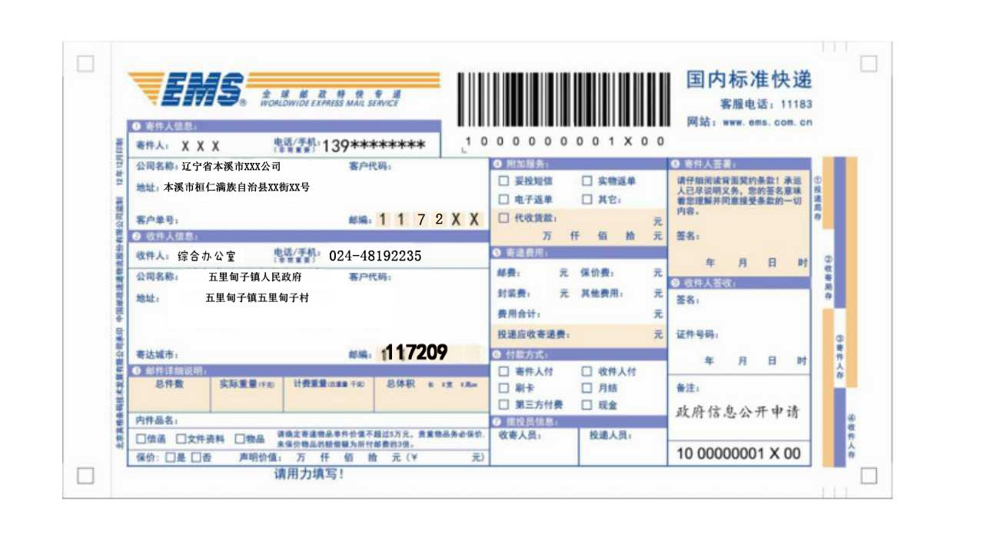
图 1

